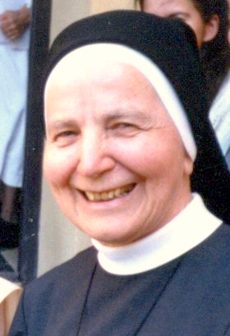
Tvou smrt zvěstujeme,
tvé vzkříšení vyznáváme,
na tvůj příchod čekáme,
Pane Ježíši Kriste!

Z vůle Nejvyššího odešla na věčnost
SESTRA M. BERNADETTA RŮŽIČKOVÁ
Milosrdná sestra svatého Kříže.

Narodila se 16. dubna 1929 v Nítkovicích. Řeholní sliby složila 15. srpna 1961 v Nové Horce. Od roku 1984 sloužila provincii jako provinční asistentka, v roce 1990 byla jmenována provinční představenou.
Po životě naplněném modlitbou, obětavou službou a utrpením neseným ve spojení s Kristem zemřela v pátek 23. listopadu 2018 v Kroměříži.
Nyní je stále u Pána, v něhož věřila. On je Vzkříšení a život.
Kéž ji dovede do věčného domova, kde už není smrt, ale věčná radost.
Se sestrou Bernadettou se rozloučíme v sobotu 1. prosince 2018 v 11.00 hodin při mši svaté v kapli Milosrdných sester svatého Kříže na Koperníkově ulici v Kroměříži. Po ní její tělo uložíme
na místo dočasného odpočinku na hřbitově v Kroměříži.
S naší zemřelou spolusestrou nás spojuje modlitba a naděje
na společenství s ní ve slávě.

Všemohoucí Bože, tvá služebnice Bernadetta se z lásky
ke Kristu rozhodla žít podle evangelních rad;
dej, ať se na ní zjeví tvá sláva
a ať se spolu se svými sestrami raduje ve věčné blaženosti.

Sestra Miroslava Bortlová, provinční představená,
spolusestry a příbuzní.

